**TD 03 : Techniques d’ensemencement et d’isolement des bactéries**

* **Introduction**

Les microorganismes coexistent en populations mélangées dans les différents environnements (naturelles, hospitaliers, commensales,… etc.) par exemple : Les analyses de prélèvements pathologiques du milieu hospitalier donnent généralement des cultures polymicrobiennes. Ceci pose un problème pour les microbiologistes, car on ne peut jamais étudier plusieurs espèces microbiennes à la fois d’où la nécessité de séparer chaque espèce microbienne des autres par des techniques d’isolement et de purification, ces techniques sont basés aussi sur la maitrise des techniques de base d’ensemencement.

1. **Termes importants**

**-Ensemencement ou inoculation en microbiologie :** introduire un inoculum bactérien dans un milieu de culture stérile (bouillon ou gélose, etc.). À l’aide d’une pipette Pasteur ou d’une anse de platine.

**-Inoculum :** Échantillon ou bien quantité de microorganismes prélevés à partir d’une culture mère, destinée à ensemencer (inoculé) au sein d’un milieu de culture favorable à sa multiplication.

-**L’isolement :** Consiste à des ensemencements sur des milieux de culture dans un but de séparation de façon à obtenir des colonies bien distinctes.

**-Repiquage :** réensemencement de culture pure dans un milieu de culture neuf.

**-La différence entre « Espèce » et « souche » :** Une souche est une partie d'une espèce bactérienne, mais elle est différente des autres bactéries de la même espèce par une différence mineure, mais identifiable.

1. **Techniques d’ensemencement**

Selon l’objectif visé, on utilisera différentes techniques :

* 1. **Ensemencement dans le tube**

1. **Ensemencement sur milieu liquide** : On peut ensemencer un milieu liquide :

-Soit à partir d’un produit liquide, on met quelques gouttes dans le milieu à ensemencer avec pipette de pasteur.

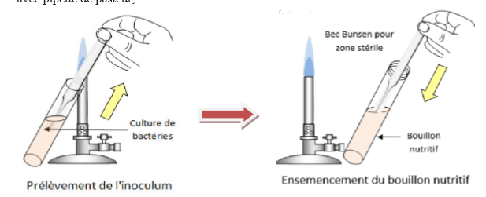

* Soit à partir d’un produit solide, écraser la colonie prélevée à l’aide d’une anse de platine ou pipette de pasteur sur la paroi du tube, pour obtenir une suspension homogène.

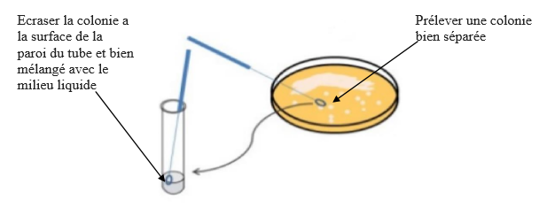

1. **Ensemencement sur milieu solide**

* **Ensemencement dans un milieu en culot :** L’ensemencement se fait par piqure centrale. elle se fait généralement dans des tubes contenant un milieu gélosé en introduisant la pipette pasteur chargé de l’inoculum verticalement au fond de tube, exemple ensemencement du milieu mannitol-mobilité.

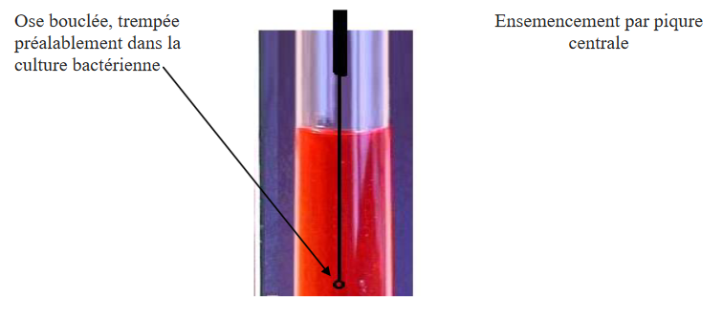

* **Ensemencement dans milieu incliné (pente) :** On utilise l’anse chargée de suspension. Ensuite, on réalise des stries espacées sur toute la longueur de la pente en commençant par le fond du tube et en remontant. C’est le cas des milieux utilisé pour la conservation du microorganisme.

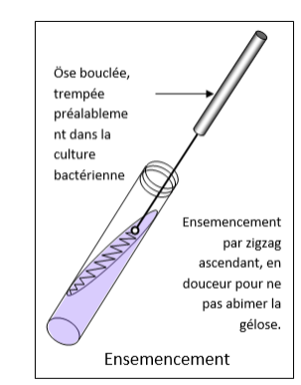

* **Ensemencement dans un milieu semi-inclinée (culot + pente) :** le culot est classiquement ensemencé par piqure centrale en utilisant la pipette Pasteur boutonnée et  
  la pente par stries selon le principe de la gélose inclinée.

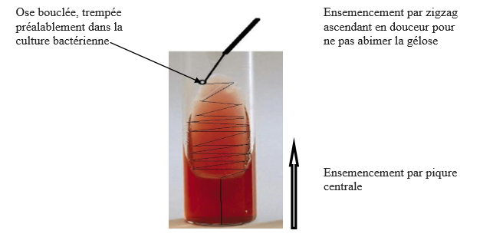

* 1. **Ensemencement dans la boite de Pétri** (contient le milieu de culture solide)
* **Ensemencement dans la masse :** Dans cette méthode, l’inoculum est mélangé avec le milieu gélosé avant solidification de ce dernier c’est-à-dire lorsqu’il est dans un état de surfusion (45°), cette méthode est utilisée pour le dénombrement bactérien.

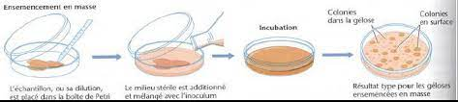

* **Ensemencement par inondation (en nappe) :** On inonde la surface du milieu gélosé en boite de Pétri par l’inoculum (3 à 5 ml) et on le réparti uniformément ensuite on ré-aspire l’excès d’inoculum ; et on met à sécher à l’étuve pendant quelques minutes à 37°C. (Ex. test antibiogramme CASFM).
* **Ensemencement par étalement** (utilisé pour le dénombrement microbien)

Déposer 100 µl de suspension du germe à la surface du milieu de culture coulé et solidifié. Constituer un râteau (étaloir) à l’aide d’une pipette Pasteur. Etaler la goutte de suspension par ce râteau, puis incuber.

* **Ensemencement par stries :** s’effectue par stries d’épuisementen trois ou quatre quadrants **(**Voir techniques d’isolement)**.**
* **Ensemencement par spots :** l’inoculum concentré est déposé à l’aide d’un écouvillon sur une petite surface de milieu (quelques millimètres de diamètres). Cette technique permet de faire plusieurs essais de cultures sur la même boite (Ex. tester plusieurs souches).
* **Ensemencement par écouvillonnage :** Tremper un écouvillon stérile dans une solution ou une suspension bactrienne puis ensemencer la surface de la gélose. (Ex. test antibiogramme).

1. **Techniques d’isolement**

Ces techniques permettent de séparer divers micro-organismes contenus dans un prélèvement initial. Un isolement peut être envisagé pour : séparer des micro-organismes différents au sein d'un mélange, purifier une souche contaminée ou contrôler sa pureté.

**3.1. Technique d’isolement par épuisement en quatre secteurs ou cadrans**

Les étapes sont :

1- Tracer sur le fond extérieur de la boite de pétri gélosé deux diamètres perpendiculaires divisant la boite en quatre secteurs.

2- Déposer l’inoculum près d’un bord de la moitié de la boîte correspondante aux cadrans 1 et 2

3- Étaler ce dépôt en réalisant des stries très serrées dans la moitié de la boite (cadrans 1et 2).

4- Après avoir fait tourner la boîte d’environ 90°, étaler une partie des stries précédentes sur la moitié correspondant aux quadrants 2 et 3.

5- Stérilisation de l’instrument d’étalement.

6- Après avoir fait tourner la boîte d’environ 90°, répéter une dernière fois l'étalement en stries serrées dans la moitié correspondante aux quadrants 3 et 4.



**3.2. Technique d’isolement par épuisement par trois secteurs ou cadrans**

Cette technique s’effectue en trois étapes, la boite de pétri est divisé en trois cadrans,

-Faites charger l’öse (anneau) de l’anse de Platine comme décrit précédemment.

-Il faut tenir la boite par la main gauche et l’an par la main droite.

-Déposer la suspension microbienne au bord de la boite sur le 1er cadran. Selon le schéma ci-dessous:

* Tracer à l’aide de l’anneau de l’anse des stries serrées sur le 1er cadran (de la manière la plus délicate pour ne pas abimer la gélose).
* Puis Flamber l’öse de l’anse et laisser refroidir.
* On retourne la boite vers le 2ème cadran et on le trace de la même façon du premier.
* On retourne la boite vers le 3ème cadran, on l’ensemence cette fois-ci par des stries non serrées mais éloignées ne recoupant pas le dépôt précédent.

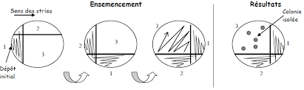

**3.3. Technique de dilution successive**

L’isolement des bactéries à partir d’une culture gélosé semble parfois difficile à cause de la charge microbienne importante. Il en résulte une surface de la boite de Pétri pleine de colonies collées les unes avec les autres cela empêche l’apparition des colonies distinctes facile à réensemencer et donc nécessite des dilutions du produit à analyser.

Certaines analyses bactériologiques telles que le dénombrement bactérien recommandent de faire un dénombrement lorsque la boite de Pétri est chargé avec un nombre approximatif entre 30 et 300 colonies et donc dans le cas où on a un nombre plus important il est recommandé de faire des dilutions successives :

Une solution de produit à analyser est préparée, ensuite des tubes contenant le diluant avec un volume de 9 ml sont préparés également (dans le cas où on veut faire des dilutions de facteur 10) un volume de 1 ml est transféré à partir du produit a analysé vers un premier tube contenant 9 ml du diluant stérile, il en résulte une première dilution de l’ordre 10-1. Après pour établir une autre dilution, on prend 1 ml à partir du tube contenant la dilution 10-1 vers un autre tube contenant 9 ml du diluant stérile, la même procédure ce fait pour obtenir une série de dilution de facteur 10 : 10-1, 10-2 ,10-3,10-4 …etc.

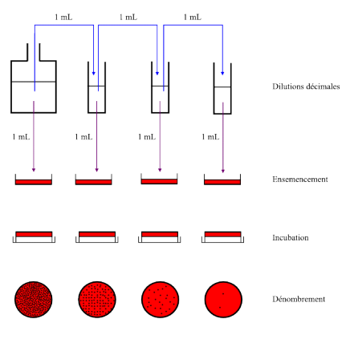



Avec :

C : nombre d’UFC (unités formant colonies) observées sur l’ensemble des boites sélectionnées et exploitables (boites provenant de deux dilutions successives et dont au moins une contient 30 colonies ; seules les boites correspondant à un nombre d’UFC inférieur ou égal à 300 sont considérées dans le calcul).

v: volume de la suspension étalée à la surface des milieux en mL (par exemple 0,1 mL).

n1 : nombre de boîtes retenues à la première dilution (la plus faible).

n2: nombre de boîtes retenues à la seconde dilution (la plus forte)

d : taux de dilution correspondant à la dilution la plus faible retenue (d = 1 pour l’échantillon non dilué ; d = 0,01 pour la dilution au 1/100 etc…). Les résultats sont arrondis à deux chiffres significatifs après la virgule et sont exprimés en UFC par mL dans la suspension cellulaire d’origine.